城市与环境学院新生转入共青团线上系统操作指南

北京市团员操作方法
1. 关注【青春北京】公众号，点击【线上系统】登录北京共青团系统。
2. 点击【我的】-【我的组织】-【转移至内部团组织】，发起转移。
3. 转入组织为本班团组织，全称及ID见微信公众号“北大城环”具体推送通知。
4. 联系原团组织管理者同意转出（例如本科新生，原团组织即为高中）。
5. 等待本班辅导员或团支书同意转入申请。

外省市团员操作方法
1. 关注【青春北京】公众号，点击【线上系统】进入北京共青团系统注册账号。
2. 注册时的位置是【海淀区】-【燕园街道办事处】-【校内社区委员会】。
3. 注册时的团组织为本班团组织，全称及ID见具体推送通知。
4. 等待本班辅导员或团支书同意转入申请。
5. 在【成功加入本班团支部】至少【24h】之后，在【智慧团建】上转团关系（要不然会转失败哒），转入组织同注册时所填团组织。
6. 联系原高中团组织管理者同意转出（同意转出后无需进行其他操作，转出成功则整个团关系转移过程结束）。

注意
1. 关于团员编号，2016年之前入团的自动生成，2016年之后入团的团员证或者入团申请书上面有。
2. 注册并申请成功后，还需要添加青年志愿者服务队，步骤为：进入【青春北京】公众号，点击【线上系统】进入【北京共青团】，登录账号后使用【手机端】首页【志愿服务】版块中的【扫一扫】进行扫码（二维码见图解区），加入本院系青年志愿者服务队，所有成员扫码加入后，完成青年志愿者服务队建立。
（志愿服务队二维码）
图解
第一步：
搜索微信公众号：青春北京
qingchunbeijing54或扫描下侧二维码

在青春北京“线上系统”菜单栏中选择“北京共青团系统”进入
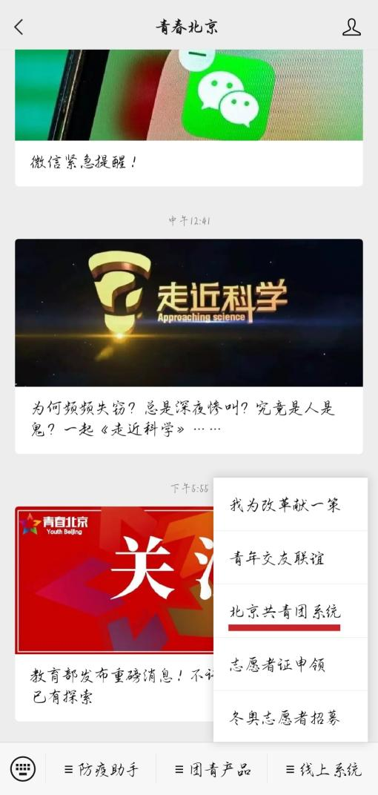
第二步：
·点击“账号密码”→“创建账号”进行账号注册。用户按照实际情况选择身份：“我是团员”、“我不是团员”。
·注册时，请团员输入真实的姓名和身份证号，否则会影响团组织关系的成功转接。
·新生在进行线上注册过程中，需要填写团员编号，对于2015年12月31日以前入团的团员，注册时准确选择入团年月后，系统会自动生成团员编号；2016年1月1日后入团的团员，可在团员证和《入团志愿书》上查到自己的团员编号，规范的团员编号由12位组成，且前四位为入团年份。若无团员编号，则需要联系入团单位进行查询。
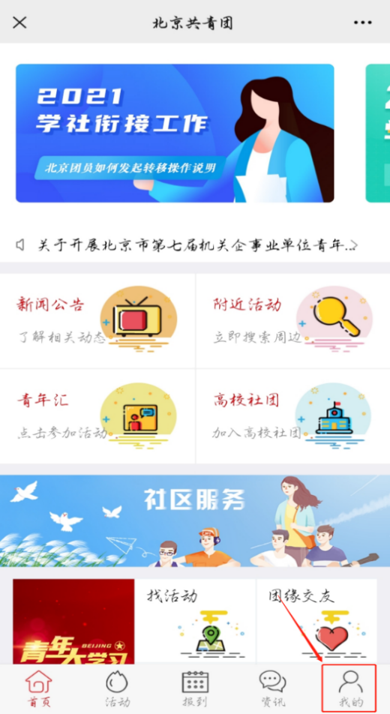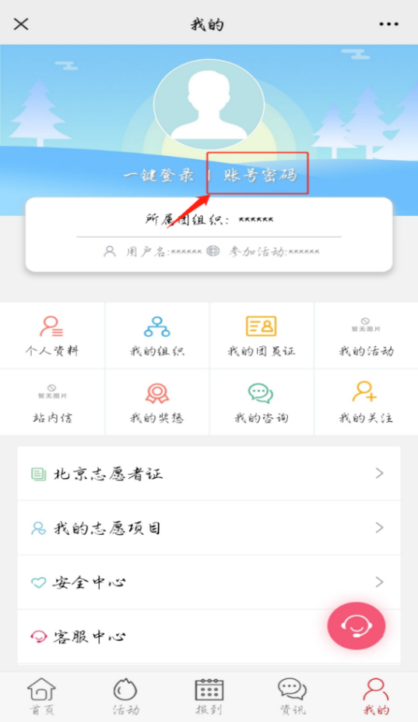
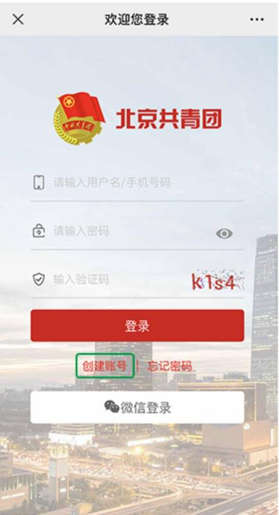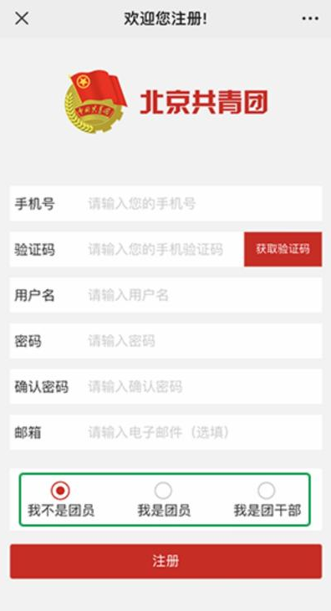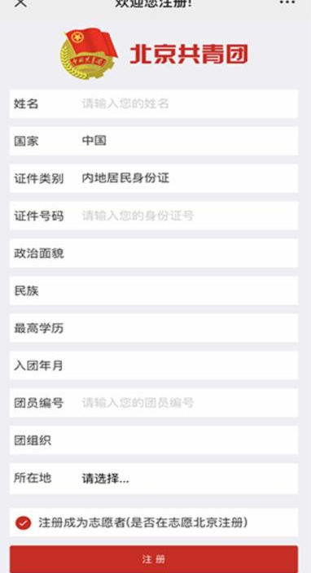
第三步：团员登录“北京共青团”线上系统
·在“北京共青团”线上系统中，点击“我的”→“账号密码”，进入登录页。
·登录有两种方式：①用户名/手机号+密码的方式，②微信一键登录。
·首次使用微信登录，需要输入用户名/手机号、进行账号绑定。
第四步：组织关系接收方团组织（即北京团组织）通过加入申请
组织关系接收方团组织（即北京团组织）登录“北京共青团系统”团组织账号，在电脑端“我的团员”→“申请加入”列表中，通过外省市团员的加入申请，外省市团员即注册登录“北京共青团”线上系统成功。

注：若团员已完成“青春北京”共青团系统注册，已拥有班级支部，需从原班级支部转入新班级支部，操作流程如下：
第一步：登陆线上系统“青春北京——线上系统——北京共青团系统”
第二步：选择“我的”——“我的组织”——“转移团组织”
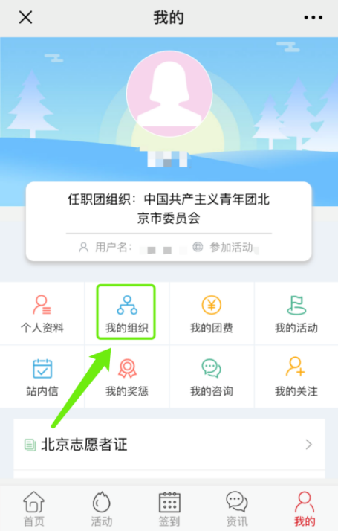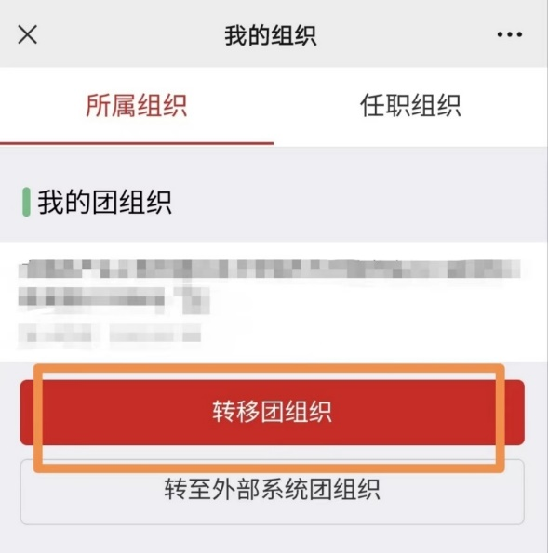
第三步：通过组织ID或支部名称查询并选择新班级团组织作为转入组织，发起转移（注意需核对年级、班级等支部信息）

第四步：组织关系接收方团组织通过加入申请
组织关系接收方团组织登录“北京共青团系统”团组织账号，在电脑端“我的团员”→“申请加入”列表中，通过外省市团员的加入申请，外省市团员即注册登录“北京共青团”线上系统成功。

